**江苏省仪征中学2024—2025学年度第一学期高一语文学科导学案**

**《声声慢》第二课时**

研制人：高新艳 审核人：吴玲玲

班级：________ 姓名：________ 学号：________ 授课日期：

**课程标准要求**

本单元属于“中华传统文化经典研习”学习任务群。

通过阅读中华传统文化经典作品，积累文言阅读经验，培养民族审美趣味，加强理性思考，增进对中华优秀传统文化的理解，提升对中华民族文化的认同感、自豪感，增强文化自信，更好地继承和弘扬中华优秀传统文化。

选择中国文化史上不同时期、不同类型的诗词名作进行精读，认识古诗词的当代价值，体会其精神内涵、审美追求，增强对中华优秀传统文化的传承意识。

**一、素养导航**

1.加强诵读，提升学生对诗词作品的诵读水平。

2.了解本词在遣词用字、韵律运用与布局谋篇上的独特之处。

3.掌握物境与心境相融的表现手法，赏析细腻而又步步深入的感情蕴涵。

4.体会词人前后期作品中的别样“愁”情，前后词风的不同。

**二、内容导读**

1.名家点评

(1)近时李易安词云：“寻寻觅觅，冷冷清清，凄凄惨惨戚戚。”起头连叠七字，以一妇人，乃能创意出奇如此。 ——南宋文学评论家罗大经

(2)宋人中填词，李易安亦称冠绝。使在衣冠，当与秦七、黄九争雄，不独雄于闺阁也。……《声声慢》一词，最为婉妙。 ——明代文学家杨慎

(3)先用十四叠字，后又四叠字，情景婉绝，真是绝唱。后人效颦，便觉不妥。

——明代戏曲点评家茅暎

(4)连下叠字无迹，能手。“黑”字妙绝。 ——明末文学家陆云龙

(5)双声叠韵字要著意布置。有宜双不宜叠，宜叠不宜双处。重字则既双且叠，尤宜斟酌。如李易安之“凄凄惨惨戚戚”，三叠韵、六双声，是锻炼出来，非偶然拈得也。 ——清代词人周济

**三、问题导思**

**任务一：加强诵读，品味独特布局**

1．下面是这首词的结构思维导图，请在①～③处填入相应的内容。

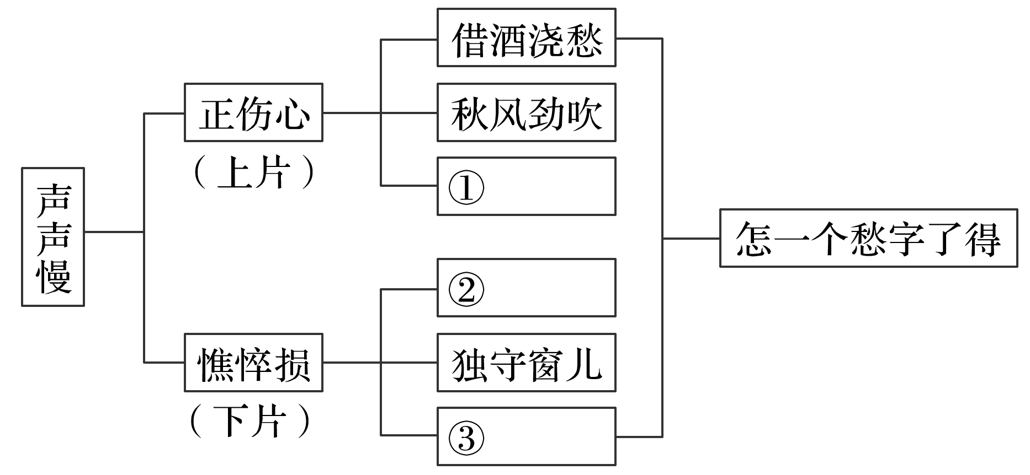

1. “雁过也，正伤心，却是旧时相识”，“旧时相识”该怎样理解？“雁”触动了词人怎样的情思？

**任务二：赏析细节，体会细腻情感**

1. 结合全词，说说如何理解“三杯两盏淡酒”一句中的“淡”字。

2．本词的词眼是“愁”，它包含了怎样的丰富内涵？

**四、课后导悟**

1.古人写“愁”多化抽象为形象，如李白有“抽刀断水水更流，举杯销愁愁更愁”，李煜有“问君能有几多愁，恰似一江春水向东流”，李清照也有“只恐双溪舴艋舟，载不动，许多愁”，而《声声慢》的结尾为什么不将“愁”形象化地表现出来呢？

1. 根据语境，请在文中横线处填入恰当的成语。。

宋词的耀眼绚丽，并不逊于唐诗的灿烂辉煌。遗憾的是，无论是唐还是宋，闪耀于文坛的女性作者① 。我们知道的女词人，仅仅有李清照、朱淑真等。 许多天资聪颖、文辞造诣不输须眉的女词人的名字连同其杰作都被遗忘和湮没在“女子无才便是德”的世风里而幸存传世者凤毛麟角。

词到南宋，日臻成熟，洗尽了铅华，拓宽了视野，更加自由而多面地观照社会人生。到了宋末，面对元的进犯，诗词自然要担当起“记录时代”的使命，这时的宋词迅速“变身”，记录兵连祸结、百姓② 之状，抒发国恨家仇、生死别离之痛，弘扬爱国主义、人文精神就成了这一时期的“主旋律”。朝野上下③ ，在拯救危亡的呐喊声中，宋代文坛上的“半边天”没有缺席。她们哪怕昙花一现，也感天地，泣鬼神。

**江苏省仪征中学2024-2025学年度第一学期高一语文学科作业**

**《声声慢》第二课时**

研制人：高新艳 审核人：吴玲玲

班级：____________姓名：____________学号：________日期：________时长：35分钟

**一、课内导练**

对比阅读李清照的《声声慢》和李煜的《虞美人》，然后回答问题。

虞美人

李　煜

春花秋月何时了，往事知多少。小楼昨夜又东风，故国不堪回首月明中。　　雕栏玉砌应犹在，只是朱颜改。问君能有几多愁，恰似一江春水向东流。

1．这两首词分别选取了哪些意象？它们的意象各有什么特点？

2．为什么不一样的意象都能表达愁苦的心情，不一样的意象能达到共同的表达效果？

**二、扩展训练**

声声慢滁州旅次登奠枕楼作，和李清宇韵

辛弃疾

征埃成阵，行客相逢，都道幻出层楼。指点檐牙高处，浪拥云浮。今年太平万里，罢长淮、千骑临秋。凭栏望，有东南佳气，西北神州。

千古怀嵩人去，应笑我、身在楚尾吴头。看取弓刀，陌上车马如流。从今赏心乐事，剩安排、酒令诗筹。华胥梦，愿年年、人似旧游。

【注】这首词作于乾道八年（1172年），辛弃疾时年33岁，知滁州任上。李清宇，作者在滁州新结识的朋友。长淮：淮河为当时宋金的交界线。怀嵩：怀嵩楼，唐李德裕贬滁州，作此楼，取怀嵩洛之意，后终回故乡嵩山。楚尾吴头：滁州为古代楚吴交界之地，故称。华胥梦：《列子·黄帝篇》：黄帝昼寝，梦游华胥之国。那里国无君长，民无贪欲，一切安然自得。

1．下列对这首诗的赏析，不恰当的一项是（ ）

A．上阕前五句以来往行人的口吻，描述了奠枕楼拔地而起、高耸入云的气势。

B．借用李德裕在滁州建怀嵩楼而最终回到故乡的典故，表达自己定能重返故土的信心。

C．道旁巡卒不断，路上车水马龙，一派安定繁荣景象，让词人无法抑制喜悦的心情。

D．这首词豪放雄伟，层次分明，步步深入，表现出作者胸怀天下的情怀。

2．这首词“抒情赋志，跌宕起伏”，请结合全词简要分析。

**★三、选做题**

某校举行诗歌朗诵比赛，王飞同学朗诵了一首苏轼的《念奴娇·赤壁怀古》。在他之后上台的蒋玲同学即将朗诵李清照的《声声慢》，请你为主持人写一段串台词，串联两人的朗诵。（不超过80个字）

答：

**四、补充练习**

无论有没有下雨，荷叶表面永远纤尘不染。有人做过实验：在莲叶上滴几滴胶水，黏度很强的胶水，①，而是滚落下去并且不留痕迹。能够拥有如此“出淤泥而不染”的高尚品质，只因为，荷叶能够“自洁”！

是荷叶表面太光滑了？光得让灰尘都“站不住脚了”？②！荷叶自洁的原因，是因为它的表面是粗糙的。荷叶的表面上有一个个隆起的“小山包”，上面布满了绒毛状的小小“碉堡”。“小山包”间的凹陷部分充满了空气，空气和为数众多的“碉堡”，共同组建了荷叶表面的疏水层。雨点由于自身表面张力的作用，形成了球形水珠，水珠在滚动的过程中会顺道吸附灰尘。因此，③，水珠就会附带尘埃滚开。这，就是著名的“荷叶效应”。

荷叶的自洁效应，给了人类无限的启发和榜样效应。基于此，科学家把透明、疏油、疏水的纳米材料运用到汽车烤漆、建筑物外墙或是玻璃上，不但随时可以保持物体表面的清洁，也减少了洗涤剂对环境的污染，安全又省力。

1.请分别用一个问句概括每段的主要内容。（6分）

2.请在文中横线处补写恰当的语句，使整段文字语意完整连贯，内容贴切，每处不超过10个字。（6分）

①______________________________________________________________

②______________________________________________________________

③______________________________________________________________